ŠPORTNI DAN:
12.4.2020: KOLESARJENJE NA ERMENOVEC IN KROŽNO PROTI DOMU

12.4.2020 smo se skupaj z družino odpeljali s kolesi proti Ermanovcu, ki je zelo blizu našega doma.
S kolesi smo se odpravili zato, ker imam žulj na podplatu in me ovira pri hoji. Res pa je, da je bila tura zato malo naporna, ker nimam veliko kolesarske kondicije, ampak je vseeno šlo. Bilo je kar nekaj vzpona, ampak vmes je bil tudi spust. Poskusila sem tudi nekaj downhila in je bilo kar fajn.
Prva slika kaže vrh moje ture, in sicer prikazuje rapalsko mejo, ki je zraven Ermanovca v ozadju (se ga žal ne vidi).
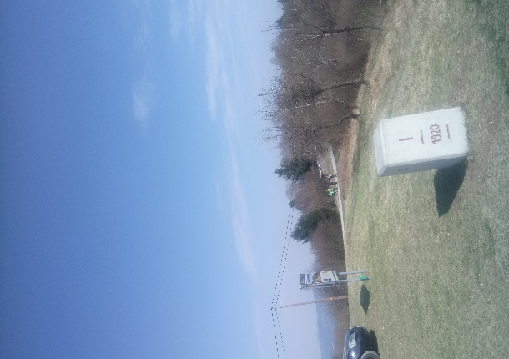
Od tu smo se spustili čez Marinkovše, kjer smo šli mimo moje sošolke Nike. V ozadju se vidi vzpetina Škofje, na katero se vzpneva z mojo mami večkrat na teden. Poleg pa gre tudi naš kuža Tomi.

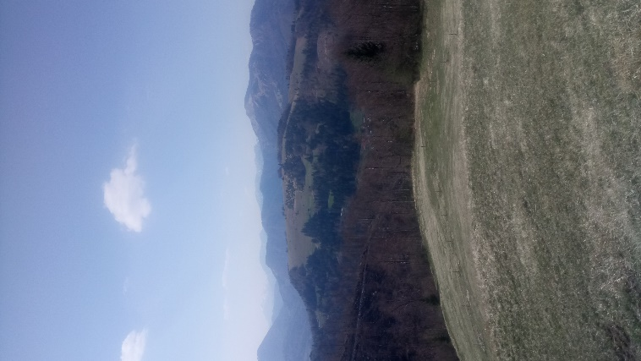
Potem smo se odpeljali naprej do glavne ceste, ki pelje na Ermanovec, a smo zavili skozi gozd, kjer je nastopil downhil.
Slika je slikana po koncu downhila, kjer pridemo na travnik pri bližnji kmetiji.
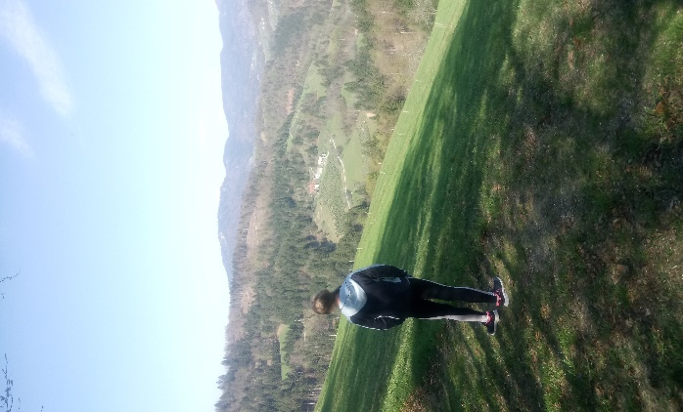
Prispeli smo pod vznožje vzpetine Škofje, kjer smo se nato spustili nazaj v ciljno ravnino proti domu.
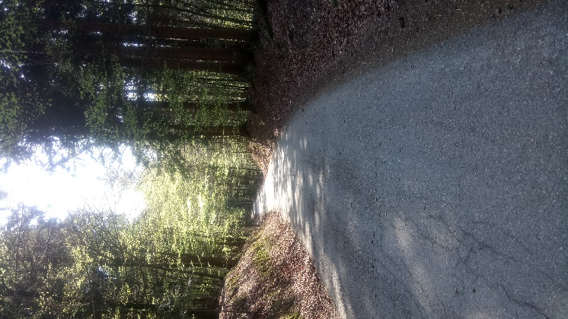
Vmes nismo imeli nobenih postankov, razen slikanja, zato se je tura iztekla malo prej kot bi se sicer. Počitek je sledil na koncu pred našo hišo, kjer smo si privoščili kavo (za starša) in sladoled zame in za brata.
Športni dan mi je bil všeč, ker je kolesarjenje ravno tako fajn kot pohod, če ne še boljše.

Slika prikazuje prevoženo pot.
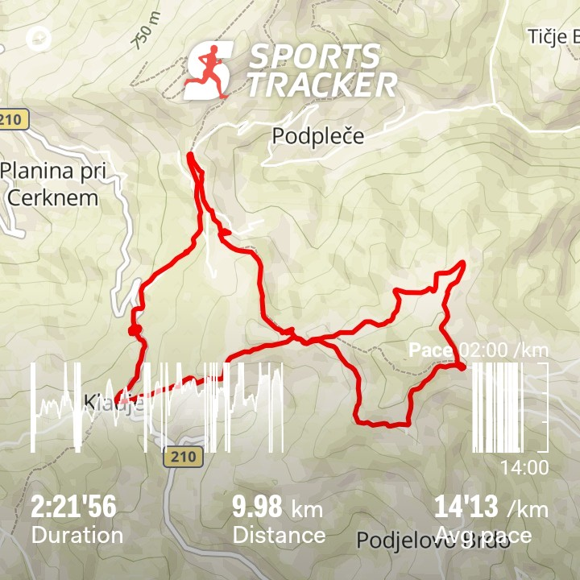

Saša Peternelj
6.b razred

